1. **Thông tin nhóm:**

**Thêm dòng 2**

**fasdfasdfasd**

Nhóm: 2

Thành viên: Nguyễn Đức Chính

Nguyễn Đăng Nhật

Lớp: K63B

1. **Đề tài: Xây dựng website bán hàng thời trang dành cho trẻ em**
2. **Các website tham khảo**
3. **Website 1: bosua.vn**

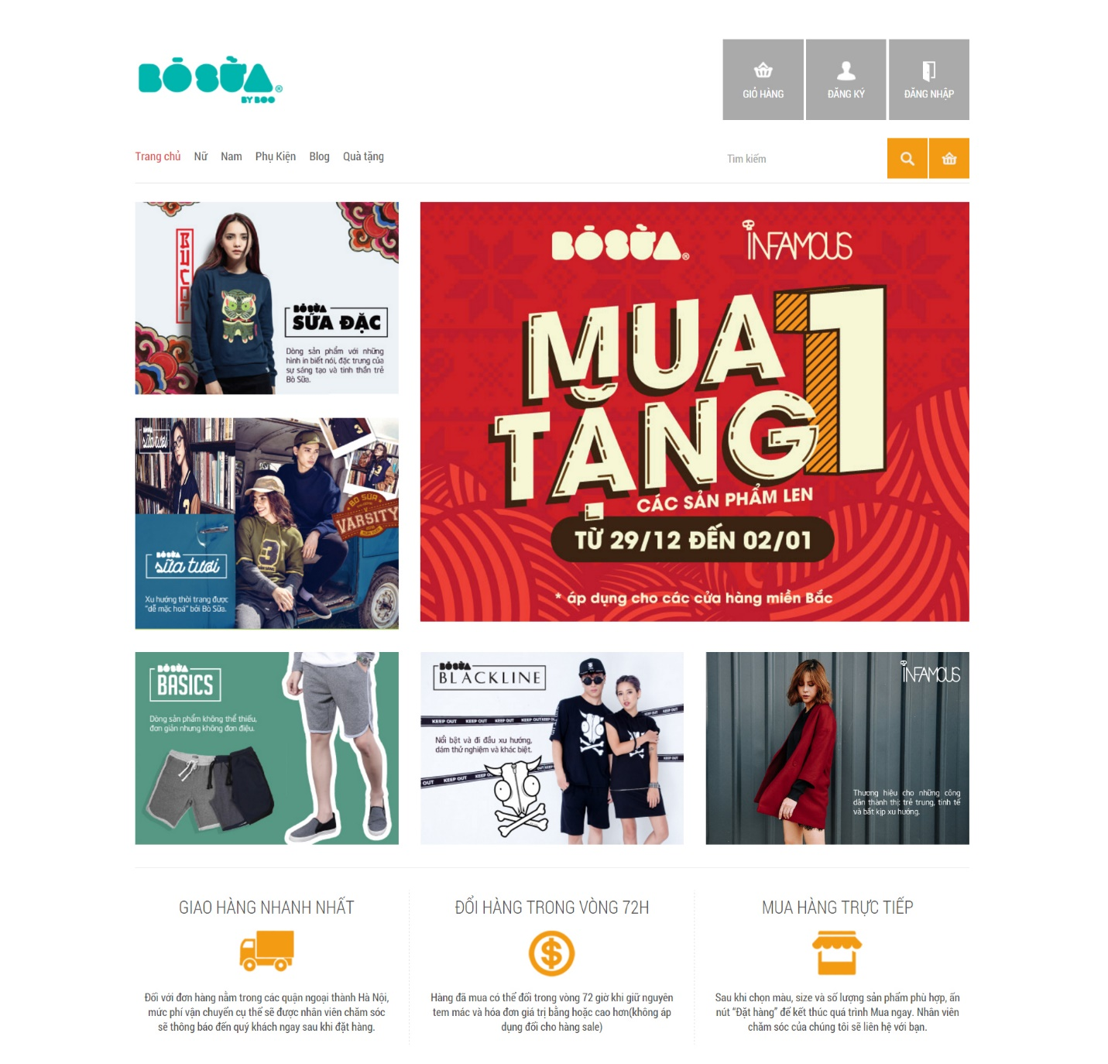

Về tổng quan, website bosua.vn có một thiết kế hiện đại, giao diện khá bắt mắt, dễ nhìn, không quá cầu kỳ, bố cục rõ ràng, rất dễ tiếp cận đối với người dùng ngay từ lần đầu tiên truy cập trang web.

Các thành phần của trang web được bổ trí khá hợp lý, thiết kế to hơn để thân thiện với người dùng sử dụng thiết bị cảm ứng. Tuy nhiên, bên cạnh đó website còn có một vài hạn chế và lỗi về responsive, vỡ một vài thành phần khi thay đổi kích thước màn hình, một vài giao diện chưa được tối ưu.

Website được tích hợp các chức năng cơ bản nhất của một website bán hàng thời trang như: đăng nhập, đăng ký, giỏ hàng, tìm kiếm, thanh toán,.. ngoài ra website còn tích hợp chức năng yêu thích sản phẩm.

**Chức năng đăng nhập, đăng ký:**

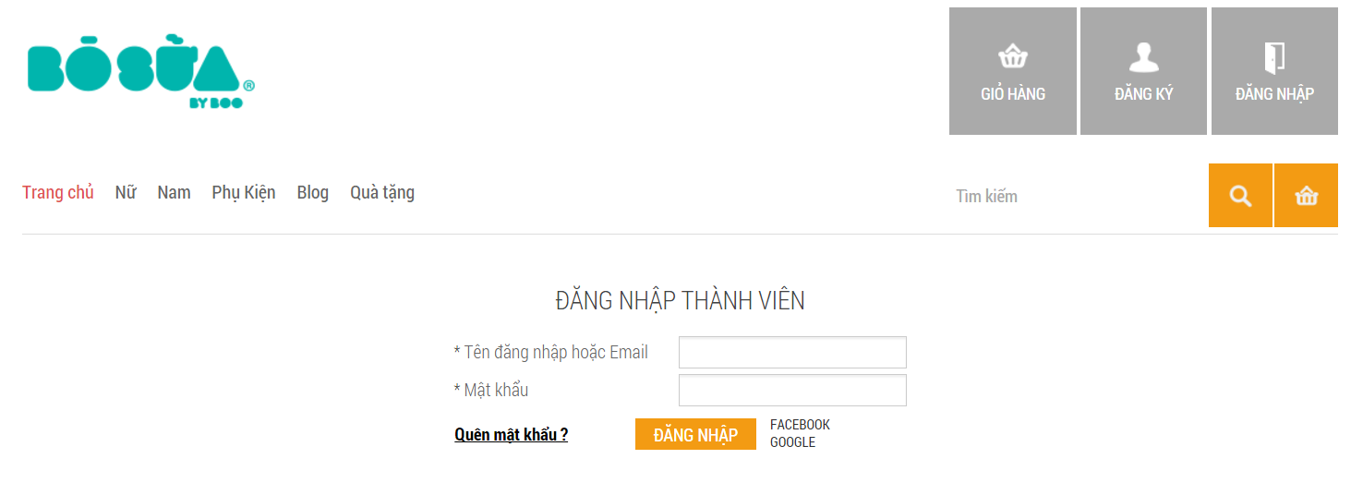

**Ưu điểm:**

Có tích hợp tính năng đăng nhập thông qua tài khoản mạng xã hội, giúp cho khách hàng tiết kiệm được thời gian hơn, nâng cao trải nghiệm người dùng.

**Nhược điểm:**

Giao diện hiển thị chức năng đăng nhập qua tài khoản mạng xã hội hoàn thiện chưa tốt, giản lược quá mức cần thiết.

**Chức năng giỏ hàng:**

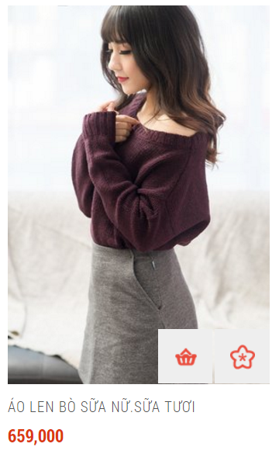**Ưu điểm:**

Tại bất kỳ giao diện mua hàng nào, khách hàng cũng có thể xem nhanh được thông tin giỏ hàng của mình, trong giỏ hàng có những sản phẩm gì, tổng tiền là bao nhiêu, và có thể thanh toán bất cứ lúc nào.

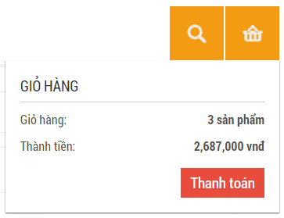

**Nhược điểm:**

Khách hàng không thể thêm cùng lúc nhiều sản phẩm vào rỏ hàng tại giao diện danh sách các sản phẩm mà cần phải xem chi tiết sản phẩm rồi click mua thì sản phẩm mới được thêm vào rỏ hàng.

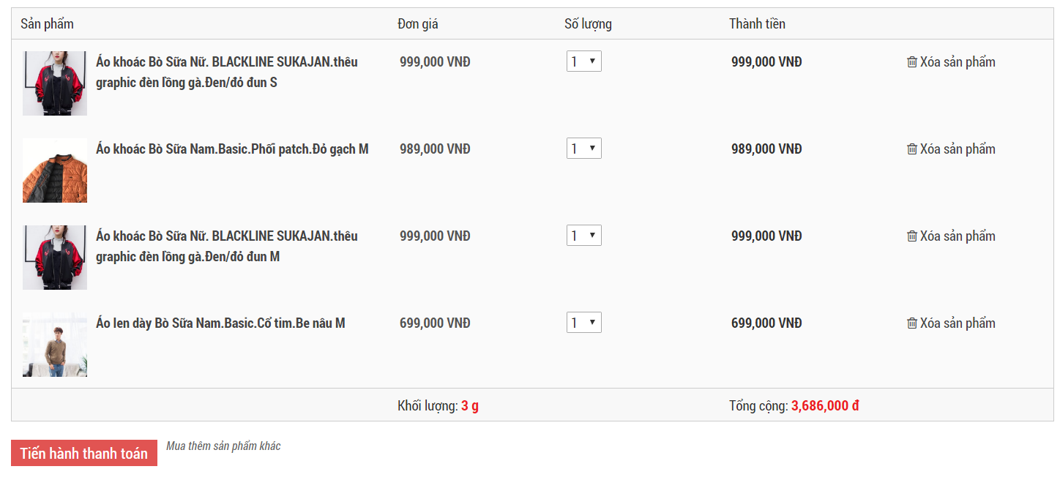

**Chức năng tìm kiếm:**

**Ưu điểm:**

Dễ dàng tìm kiếm nhanh chóng tại bất cứ nơi đâu khi khách hàng mua hàng

**Nhược điểm:**

**Chức năng thanh toán:**

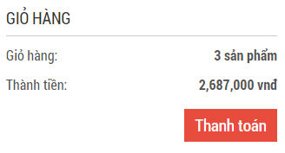

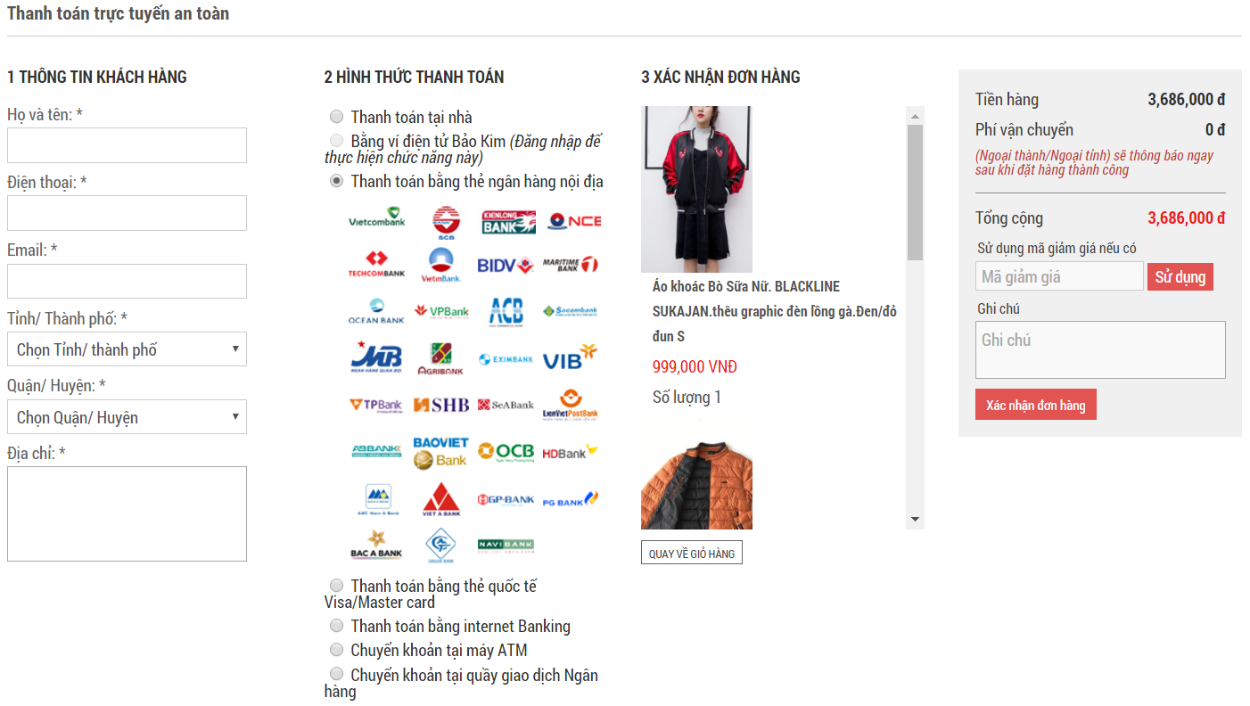

**Ưu điểm:**

Có tính năng xác nhận đơn hàng giúp khách hàng xem lại những phẩm đang mua. Có button quay về giỏ hàng nếu khách hàng muốn thay đổi sản phẩm.

Tích hợp mã giảm giá.

Hỗ trợ nhiều hình thức thanh toán.

**Nhược điểm:**

Thiếu tính năng cho phép địa chỉ nhận hàng khác với địa chỉ thông tin khách hàng.

Có thể đặt thêm form đăng nhập tại giao diện thanh toán để khách hàng đã đăng ký thành viên dễ dàng thanh toán hơn, không mất nhiều thao tác.

1. **Website 2: 4menshop.com**
   1. **Các tính năng**
      * Chức năng hiển thị phẩm.
      * Chức năng tìm kiếm nhanh
      * Chức năng giỏ hàng
      * Chức năng đặt hàng và mua hàng
   2. **Ưu điểm**

* Bố cục, cấu trúc rõ ràng, tiện dụng; giao diện, màu sắc hài hòa. Khả năng tương thích nhiều trình duyệt, nhiều loại màn hình khác nhau…
* Truy cập nhanh, công cụ tìm kiếm chính xác, nhanh chóng.
* Các chức năng của website dễ sử dụng, tập trung vào những nhu cầu cần thiết.
* Có thể đặt hàng trực tuyến qua website hoặc dùng email, điện thoại... Thông tin hướng dẫn rõ ràng, chi tiết, dễ thực hiện.
  1. **Nhược điểm**
* Không hỗ trợ thanh toán online.
* Không có đánh giá bình luận về sản phẩm.
* Thông tin về sản phẩm chưa chi tiết, mô tả trực không trực quan sinh động.